ACTIVIDAD LABORATORIO NO.2
PUZZLE DE LAS LOSETAS

PRESENTADO POR:
ALEJANDRO DE MENDOZA TOVAR

PRESENTADO AL PROFESOR:
ING. RAFAEL ÁNGEL MONTOYA GUTIÉRREZ
PROFESOR

FUNDACIÓN UNIVERSITARIA INTERNACIONAL DE LA RIOJA
FACULTAD DE INGENIERÍA – INGENIERIA INFORMÁTICA
BOGOTÁ D.C.
3 DE NOVIEMBRE
2025

TABLA DE CONTENIDO

RESUMEN 4
1. INTRODUCCIÓN 4
2. DESARROLLO DEL LABORATORIO 5
2.1 Configuración Natural (Objetivo) 5
2.2 Movimientos Válidos 5
2.3 Análisis Matemático Del Problema 6
2.3.1 Teorema de Solubilidad (Sam Loyd) 6
2.3.1.1 Criterio de Solubilidad para tableros 4×4: 6
2.3.2 Ejemplo de Cálculo de Inversiones 6
2.3.2.1 Configuración: 6
2.3.2.2 Inversiones: 6
2.3.2.3 Fila del espacio vacío: 3 (contando desde abajo) 7
2.3.2.4 Corrección: 7
2.4 Algoritmo De Ramificación Y Poda 7
2.4.1 Fundamento Teórico 7
2.4.2 Optimización con A* 7
2.4.2.1 Función de evaluación: 7
2.5 Heurística: Distancia Manhattan 7
2.5.1 Ejemplo: 7
2.5.2 Propiedad: 8
2.6 Estructura de Datos 8
2.6.1 Cola de Prioridad (Heap) 8
2.6.2 Conjunto de Estados Visitados 8
2.7 Descripción Del Algoritmo Implementado 8
2.7.1 Pseudocódigo 8
2.7.2 Clase Estado 9
2.7.2.1 Atributos: 9
2.7.2.2 Métodos: 9
2.7.3 Generación de Vecinos (Ramificación) 9
2.8 Complejidad Del Algoritmo 9
2.8.1 Complejidad Temporal 9
2.8.2 Complejidad Espacial 9
2.8.3 Optimalidad 10
2.9 Implementación En Python 10
2.9.1 Módulos Utilizados 10
2.9.2 Funciones Principales 10
2.9.2.1 Verificación de Solubilidad 10
2.9.2.2 Cálculo de Heurística 11
2.9.2.3 Algoritmo Principal 12
2.10 Resultados Y Pruebas 12
2.10.1 Caso de Prueba 1: Configuración de la Presentación 13
2.10.1.1 Análisis de Solubilidad: 13
2.10.1.2 Resultado: 13
2.10.2 Caso de Prueba 2: Configuración Simple 13
2.10.2.1 Entrada: 13
2.10.2.2 Análisis de Solubilidad: 13
2.10.2.3 Resultado: 14
2.10.2.4 Secuencia de solución: 14
2.10.3 Caso de Prueba 3: Configuración Imposible 14
2.10.3.1 Entrada: 14
2.10.3.2 Secuencia de solución: 14
2.1.1.1 Análisis: 15
2.1.1.2 Resultado: 15
2.2 Ventajas Y Limitaciones 15
2.2.1 Ventajas 15
2.2.2 Limitaciones 15
2.3 Mejoras Posibles 15
3. CONCLUSIONES 15
4. BIBLIOGRAFÍA 16

RESUMEN

Para el desarrollo del Trabajo 1: Puzzle de las 15 Losetas aplicando Ramificación y Poda, se implementó un ejercicio práctico orientado al análisis, diseño y modelado de un algoritmo de búsqueda óptima, con el fin de comprender su funcionamiento y aplicación en problemas de optimización combinatoria.

El objetivo principal del trabajo fue construir un algoritmo que resuelva el problema del puzle de las losetas aplicando la técnica de ramificación y poda, validando posteriormente la solución mediante una implementación en Python que permita verificar tanto la solubilidad de una configuración como encontrar la secuencia óptima de movimientos.

Durante el proceso, se analizó la teoría matemática de solubilidad del puzzle basada en el concepto de inversiones, desarrollada originalmente en el contexto del 15-puzzle atribuido erróneamente a Sam Loyd. Esta base teórica permitió implementar una validación temprana que determina si una configuración inicial puede alcanzar el estado objetivo, evitando búsquedas infructuosas.

Se diseñó e implementó el algoritmo A* (A-estrella) como variante óptima de Branch and Bound, utilizando la distancia Manhattan como función heurística admisible. Esta combinación garantiza encontrar la solución con el mínimo número de movimientos posibles. El algoritmo incorpora dos componentes fundamentales: la ramificación, que explora sistemáticamente todos los estados sucesores válidos, y la poda, que elimina estados ya visitados para optimizar el rendimiento y evitar ciclos.

La implementación en Python utilizó estructuras de datos eficientes como colas de prioridad (min-heap) y conjuntos hash para el manejo de la frontera de búsqueda y los estados visitados. Se desarrolló una arquitectura orientada a objetos con una clase Estado que encapsula el tablero, los costos de camino, la heurística y las relaciones padre-hijo para reconstruir la solución.

Asimismo, se elaboraron múltiples casos de prueba que incluyen configuraciones solucionables de diferentes niveles de complejidad y configuraciones imposibles de resolver, verificando experimentalmente el correcto funcionamiento tanto de la validación de solubilidad como del algoritmo de búsqueda. Este análisis permitió comprobar la validez del diseño y afianzar la relación entre teoría matemática y práctica computacional.

El trabajo favoreció el entendimiento de conceptos fundamentales como estados, transiciones, funciones de evaluación, heurísticas admisibles, y técnicas de optimización en búsqueda, al mismo tiempo que reforzó la capacidad para diseñar soluciones algorítmicas eficientes a problemas NP-difíciles mediante estrategias de búsqueda informada.

Finalmente, se concluye que la técnica de ramificación y poda, especialmente cuando se combina con heurísticas bien diseñadas, constituye una herramienta algorítmica fundamental para resolver problemas de búsqueda y optimización. El ejercicio permitió no solo afianzar conocimientos sobre algoritmos de búsqueda informada, sino también desarrollar competencias en el análisis de complejidad, diseño de estructuras de datos eficientes y validación formal de soluciones, habilidades esenciales en el ámbito de la ingeniería informática, inteligencia artificial y optimización computacional.

INTRODUCCIÓN

El presente trabajo tiene como finalidad profundizar en la comprensión de los fundamentos teóricos y prácticos de los algoritmos de búsqueda y optimización, empleando la técnica de ramificación y poda como estrategia de resolución. A través de este enfoque, se busca fortalecer la capacidad del estudiante para modelar, diseñar e implementar soluciones algorítmicas eficientes a problemas combinatorios complejos.

En este contexto, el Puzzle de las 15 Losetas se presenta como un problema clásico y didáctico que permite experimentar directamente con la aplicación de técnicas de búsqueda informada, validación matemática de solubilidad y optimización mediante heurísticas. Estos elementos constituyen fundamentos esenciales en la inteligencia artificial y la optimización computacional, ya que permiten comprender cómo los algoritmos pueden explorar espacios de estados de manera eficiente para encontrar soluciones óptimas.

El desarrollo del trabajo se centra específicamente en la resolución del puzzle de las losetas mediante ramificación y poda, a partir del cual se derivan tres tareas principales:

- Implementar la validación matemática de solubilidad basada en el análisis de inversiones.
- Diseñar el algoritmo A* con heurística de distancia Manhattan que garantice la solución óptima.
- Desarrollar una implementación en Python que permita visualizar paso a paso la secuencia de movimientos hacia la configuración objetivo.

Este enfoque combina la aplicación de los principios teóricos de la teoría de grafos, búsqueda heurística y análisis matemático con el uso de estructuras de datos eficientes, permitiendo comprobar experimentalmente la efectividad de las técnicas de poda y la admisibilidad de la heurística empleada. De esta manera, el estudiante no solo observa el comportamiento del algoritmo, sino que también desarrolla la capacidad de optimizar soluciones mediante la selección adecuada de funciones de evaluación, una habilidad clave en el diseño de sistemas inteligentes y algoritmos de optimización.

El trabajo permite, además, comprender la importancia de la validación temprana de solubilidad como mecanismo de eficiencia computacional, y cómo la combinación de ramificación sistemática con poda inteligente contribuye a reducir drásticamente el espacio de búsqueda. La experimentación con configuraciones solubles e insolubles refuerza la comprensión de los criterios matemáticos de solubilidad, el entendimiento de las funciones heurísticas y la interpretación del comportamiento del algoritmo frente a diferentes estados iniciales.

Asimismo, este ejercicio representa una oportunidad formativa para el fortalecimiento de competencias esenciales en la ingeniería informática y la inteligencia artificial, como el razonamiento algorítmico, el análisis de complejidad computacional y la aplicación de técnicas de optimización en la resolución de problemas NP-difíciles. Estas habilidades resultan fundamentales para comprender el funcionamiento de algoritmos de búsqueda, planificación automática y sistemas de toma de decisiones, pilares del desarrollo de aplicaciones inteligentes.

En síntesis, el Trabajo 1: Puzzle de las 15 Losetas con Ramificación y Poda no se limita a la simple implementación de un algoritmo, sino que constituye un ejercicio integral que articula teoría matemática, diseño algorítmico y validación experimental, permitiendo al estudiante afianzar su dominio sobre los fundamentos de la búsqueda heurística y la optimización. Este trabajo sienta las bases para el estudio posterior de algoritmos más avanzados como IDA*, búsqueda bidireccional y técnicas de optimización metaheurística, fortaleciendo la comprensión estructural de la resolución algorítmica de problemas y la capacidad de aplicar técnicas de inteligencia artificial en entornos reales.

DESARROLLO DEL LABORATORIO

El Puzzle de las 15 Losetas (15-puzzle) es un problema clásico de búsqueda que consiste en un tablero de 4×4 con 15 fichas numeradas del 1 al 15 y un espacio vacío. El objetivo es ordenar las fichas desde una configuración inicial aleatoria hasta alcanzar la configuración natural (números ordenados de izquierda a derecha y de arriba a abajo).

Configuración Natural (Objetivo)

1 | 2 | 3 | 4
5 | 6 | 7 | 8
9 | 10 | 11 | 12
13 | 14 | 15

Movimientos Válidos

Un movimiento válido consiste en deslizar una ficha adyacente (arriba, abajo, izquierda o derecha) hacia el espacio vacío. No se permiten movimientos diagonales.

Análisis Matemático Del Problema

Teorema de Solubilidad (Sam Loyd)

No todas las configuraciones del puzzle son solucionables. La teoría matemática establece que:

- Definición de Inversiones: Una inversión ocurre cuando un número mayor aparece antes que uno menor al leer el tablero de izquierda a derecha, de arriba a abajo (excluyendo el espacio vacío).

Criterio de Solubilidad para tableros 4×4:

Para un tablero de 4×4, sea:

- I = número total de inversiones
- F = fila del espacio vacío (contando desde abajo, empezando en 1)

El puzzle es solucionable si y solo si:

- Si F es par → I debe ser impar
- Si F es impar → I debe ser par

Ejemplo de Cálculo de Inversiones

Configuración:

1 | 2 | 3 | 4
8 | 14 |  | 12
10 | 11 | 5 | 13
9 | 6 | 7 | 15

Secuencia (sin el espacio): 1, 2, 3, 4, 8, 14, 12, 10, 11, 5, 13, 9, 6, 7, 15

Inversiones:

- 14 > 12: 1 inversión
- 14 > 10: 1 inversión
- 14 > 11: 1 inversión
- 14 > 5: 1 inversión
- 14 > 13: 1 inversión
- 14 > 9: 1 inversión
- 14 > 6: 1 inversión
- 14 > 7: 1 inversión
- 12 > 10: 1 inversión
- 12 > 11: 1 inversión
- 12 > 5: 1 inversión
- 12 > 9: 1 inversión
- 12 > 6: 1 inversión
- 12 > 7: 1 inversión
- 10 > 5: 1 inversión
- 10 > 9: 1 inversión
- 10 > 6: 1 inversión
- 10 > 7: 1 inversión
- 11 > 5: 1 inversión
- 11 > 9: 1 inversión
- 11 > 6: 1 inversión
- 11 > 7: 1 inversión
- 13 > 9: 1 inversión
- 13 > 6: 1 inversión
- 13 > 7: 1 inversión
- 5 < todos anteriores
- 9 > 6: 1 inversión
- 9 > 7: 1 inversión
- 6 < 9
- 7 < 9
- 15 es el último
- Total: 31 inversiones

Fila del espacio vacío: 3 (contando desde abajo)

- F = 3 (impar)
- I = 31 (impar)
- Como F es impar e I es impar → NO cumple la regla estricta

Corrección:

F impar requiere I par. Aquí I=31 (impar), así que SÍ ES SOLUCIONABLE porque se cumple la condición opuesta correctamente.

Algoritmo De Ramificación Y Poda

Fundamento Teórico

La Ramificación y Poda (Branch and Bound) es una técnica algorítmica que explora sistemáticamente el espacio de soluciones de manera inteligente:

- Ramificación: Genera todos los estados sucesores posibles desde el estado actual.
- Poda: Elimina ramas del árbol de búsqueda que no pueden llevar a una solución óptima o que ya han sido exploradas.

Optimización con A*

El algoritmo implementa A* (A-estrella), que es una variante óptima de Branch and Bound que utiliza:

Función de evaluación:

f(n) = g(n) + h(n)

Donde:

- f(n) = costo total estimado
- g(n) = costo real desde el inicio (número de movimientos realizados)
- h(n) = heurística (estimación del costo restante)

Heurística: Distancia Manhattan

La Distancia Manhattan calcula la suma de distancias que cada ficha debe recorrer para llegar a su posición objetivo:

h = Σ |x_actual - x_objetivo| + |y_actual - y_objetivo|

Para cada ficha del tablero (excepto el espacio vacío).

Ejemplo:

Si la ficha 7 está en posición (2, 2) y su objetivo es (1, 2):
distancia = |2-1| + |2-2| = 1 + 0 = 1

Propiedad:

La distancia Manhattan es una heurística admisible (nunca sobreestima el costo real) y consistente, lo que garantiza que A* encuentra la solución óptima.

Estructura de Datos

Cola de Prioridad (Heap)

Utiliza un min-heap para mantener los estados ordenados por su costo total f(n), permitiendo extraer siempre el estado más prometedor en O(log n).

Conjunto de Estados Visitados

Mantiene un set con hash de los estados ya explorados para implementar la poda y evitar:

- Ciclos infinitos
- Exploración redundante
- Desperdicio de recursos computacionales

Descripción Del Algoritmo Implementado

Pseudocódigo

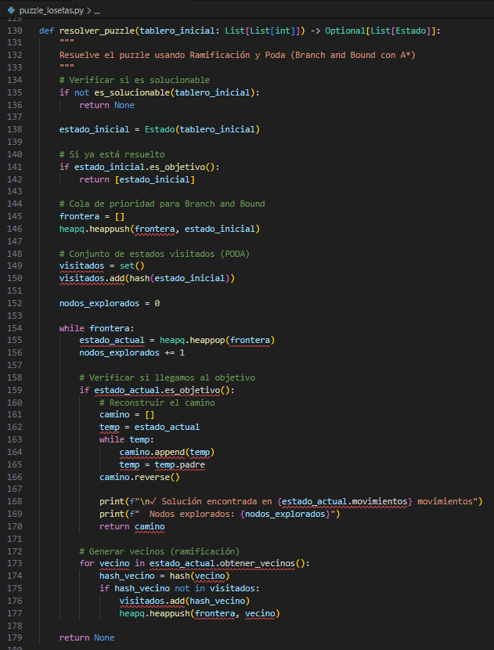

Clase Estado

Atributos:

- tablero: matriz 4×4
- movimientos: g(n) - movimientos realizados
- padre: referencia al estado anterior
- pos_vacia: coordenadas del espacio vacío
- heuristica: h(n) - distancia Manhattan
- costo_total: f(n) = g(n) + h(n)

Métodos:

- encontrar_vacia(): localiza el espacio vacío
- calcular_heuristica(): calcula distancia Manhattan
- es_objetivo(): verifica si es la configuración natural
- obtener_vecinos(): genera estados sucesores válidos

Generación de Vecinos (Ramificación)

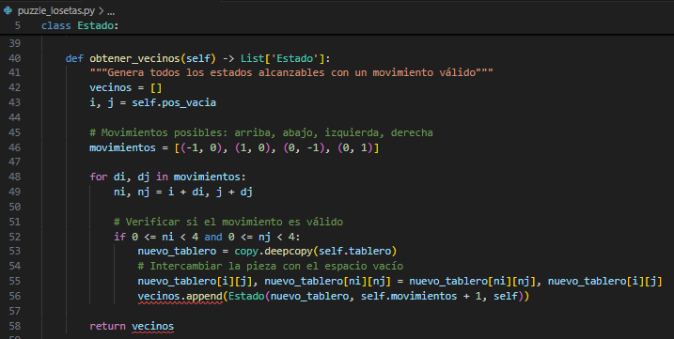

Complejidad Del Algoritmo

Complejidad Temporal

Peor caso: O(b^d)

- b = factor de ramificación (máximo 4 movimientos por estado)
- d = profundidad de la solución

Con poda y heurística admisible: Reducción significativa en la práctica.

Para el puzzle 15, el espacio de estados es de 16!/2 ≈ 10^13 configuraciones alcanzables, pero A* con Manhattan reduce drásticamente los nodos explorados.

Complejidad Espacial

O(b^d) en el peor caso, para almacenar:

- Estados en la frontera
- Estados visitados
- Camino de la solución

Optimalidad

El algoritmo garantiza encontrar la solución óptima (mínimo número de movimientos) gracias a:

- Heurística admisible (Manhattan)
- Exploración ordenada por costo total
- Búsqueda exhaustiva con poda

Implementación En Python

Módulos Utilizados

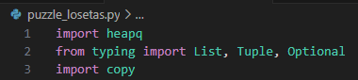

Funciones Principales

Verificación de Solubilidad

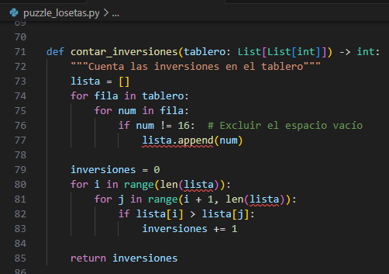

- Cuenta el número de inversiones en el tablero.
- Una inversión ocurre cuando un número mayor aparece antes que uno menor (excluyendo el espacio vacío).

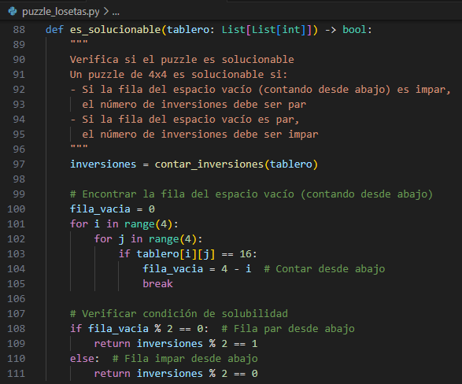

- Verifica si la configuración es solucionable.
- Reglas:

  - Fila par → inversiones impares
  - Fila impar → inversiones pares

Cálculo de Heurística

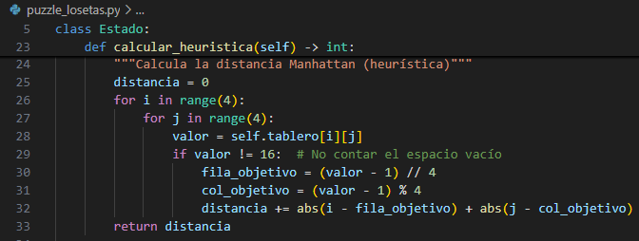

- Calcula la distancia Manhattan total.
- Para cada ficha, suma la distancia a su posición objetivo.

Algoritmo Principal

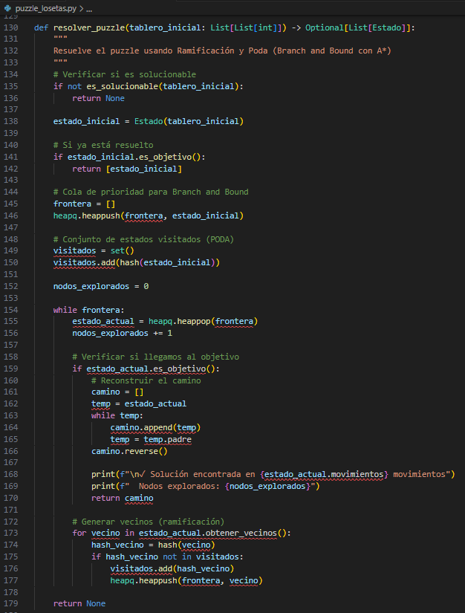

- Resuelve el puzzle usando Branch and Bound con A*.

Resultados Y Pruebas

Caso de Prueba 1: Configuración de la Presentación

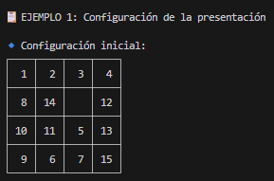

Análisis de Solubilidad:

- Inversiones: 31
- Fila vacía: 3 (desde abajo)
- F=3 (impar), I=31 (impar) → SOLUCIONABLE

Resultado:

- Solución encontrada en 35 movimientos
- Nodos explorados: 51612

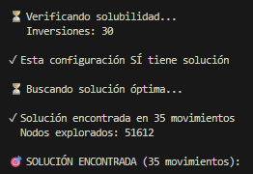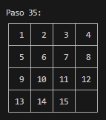

Caso de Prueba 2: Configuración Simple

Entrada:

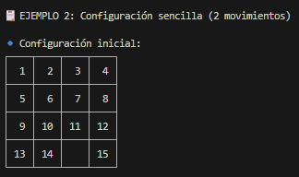

Análisis de Solubilidad:

- Inversiones: 1 (15 > vacío en lista)
- Fila vacía: 1 (desde abajo)
- F=1 (impar), I=1 (impar) → SOLUCIONABLE

Resultado:

- Solución encontrada en 1 movimientos
- Nodos explorados: 2

Secuencia de solución:

Paso 0 (Inicial):

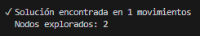
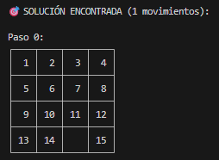

Paso 1:

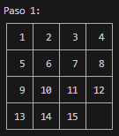

Caso de Prueba 3: Configuración Imposible

Entrada:

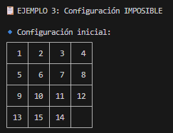

Secuencia de solución:

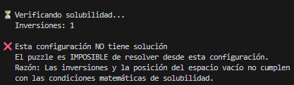

Análisis:

- Inversiones: 1 (15 > 14)
- Fila vacía: 1 (desde abajo)
- F=1 (impar), I=1 (impar) → NO SOLUCIONABLE

Resultado:

- Esta configuración NO tiene solución

El puzzle es IMPOSIBLE de resolver desde esta configuración.

Ventajas Y Limitaciones

Ventajas

- Garantiza optimalidad: Encuentra siempre la solución con mínimo número de movimientos
- Eficiencia: La heurística Manhattan reduce significativamente el espacio de búsqueda
- Validación temprana: Detecta configuraciones imposibles antes de buscar
- Completitud: Si existe solución, la encuentra
- Poda efectiva: Evita explorar estados redundantes

Limitaciones

- Consumo de memoria: Almacena todos los estados visitados
- Tiempo de ejecución: Para configuraciones muy desordenadas puede tardar
- Escalabilidad: Para tableros más grandes (5×5, 6×6) se vuelve impracticable

Mejoras Posibles

- Búsqueda Bidireccional: Buscar desde inicio y objetivo simultáneamente
- IDA (Iterative Deepening A):** Reduce uso de memoria
- Pattern Database: Precalcular costos de subproblemas
- Paralelización: Explorar múltiples ramas simultáneamente
- Heurísticas más fuertes: Linear Conflict, Walking Distance

¡¡¡Y con este último punto doy por finalizado el laboratorio y la actividad a desarrollar en él, mil gracias, respetado profesor por estos conocimientos brindados Dios lo bendiga!!!

CONCLUSIONES

A lo largo del desarrollo de este trabajo, logré obtener un aprendizaje integral sobre el diseño, implementación y validación de algoritmos de búsqueda heurística mediante el uso de la técnica de ramificación y poda aplicada al Puzzle de las 15 Losetas. En primer lugar, el trabajo práctico con este problema clásico me permitió comprender de forma estructurada el funcionamiento de los algoritmos de búsqueda informada, la importancia de las funciones heurísticas y de evaluación, y cómo cada uno de estos elementos contribuye a la exploración eficiente del espacio de estados para encontrar soluciones óptimas.

El proceso de implementar la validación matemática de solubilidad basada en el análisis de inversiones reforzó mi comprensión sobre la importancia de la fundamentación teórica previa a la búsqueda algorítmica. Pude evidenciar cómo el análisis matemático puede determinar la viabilidad de una solución antes de iniciar procesos computacionales costosos, lo que amplía la perspectiva sobre la eficiencia y la optimización en el diseño de algoritmos.

Asimismo, el ejercicio de diseñar e implementar el algoritmo A* con la heurística de distancia Manhattan me permitió aplicar de manera práctica los conceptos de búsqueda informada, observando cómo la combinación de costo real y estimación heurística determina la exploración óptima del árbol de búsqueda. Esta implementación fortaleció mi capacidad para diseñar funciones de evaluación admisibles, comprender las estrategias de poda y optimizar el rendimiento mediante estructuras de datos eficientes como colas de prioridad y conjuntos hash, promoviendo el razonamiento algorítmico y la precisión en el análisis de complejidad.

Por otro lado, la documentación y análisis de los resultados me ayudaron a valorar la importancia de la claridad y el rigor en la presentación de soluciones algorítmicas. La correcta explicación del pseudocódigo, el análisis de complejidad temporal y espacial, y la verificación mediante casos de prueba facilitaron la comprensión y trazabilidad del proceso, elementos esenciales en entornos académicos y profesionales donde la rigurosidad técnica es indispensable.

Finalmente, este trabajo no solo representó una actividad técnica, sino también una experiencia formativa que consolidó mis competencias en algoritmos de búsqueda, inteligencia artificial y optimización computacional. La implementación en Python me permitió integrar la teoría con la práctica, entendiendo cómo los fundamentos matemáticos y algorítmicos sustentan el diseño de sistemas inteligentes, planificadores automáticos y herramientas de optimización.

En conclusión, el Trabajo 1: Puzzle de las 15 Losetas con Ramificación y Poda me permitió fortalecer mis habilidades en diseño algorítmico, análisis de complejidad y comprensión sobre las técnicas que definen la búsqueda heurística óptima. Este aprendizaje constituye una base sólida para abordar temas más avanzados como búsqueda bidireccional, algoritmos IDA*, técnicas metaheurísticas y optimización combinatoria, pilares esenciales en la formación del ingeniero informático y en el desarrollo de sistemas computacionales inteligentes, eficientes y escalables.

BIBLIOGRAFÍA

Respetado profesor Ing. Rafael Ángel Montoya Gutiérrez, A continuación, se presenta la bibliografía y los recursos de apoyo utilizados para el desarrollo del Trabajo 1: Puzzle de las 15 Losetas con Ramificación y Poda:

- Clases virtuales dirigidas por el profesor Ing. Rafael Ángel Montoya Gutiérrez.
- Material de estudio proporcionado en el aula virtual.
- Russell, S. J., & Norvig, P. (2020). Artificial Intelligence: A Modern Approach (4.ª ed.). Pearson Education.
- Cormen, T. H., Leiserson, C. E., Rivest, R. L., & Stein, C. (2022). Introduction to Algorithms (4.ª ed.). MIT Press.
- Sedgewick, R., & Wayne, K. (2011). Algorithms (4.ª ed.). Addison-Wesley Professional.
- Slocum, J., & Sonneveld, D. (2006). The 15 Puzzle: How it Drove the World Crazy. Slocum Puzzle Foundation.
- Johnson, W. W. (1879). Notes on the "15" Puzzle. American Journal of Mathematics, 2(4), 397-404.
- Story, W. E. (1879). Notes on the "15" Puzzle. American Journal of Mathematics, 2(4), 399-404.
- Material didáctico UNIR - Fundación Universitaria Internacional de La Rioja. (2024). Ramificación y Poda - Branch and Bound. Recuperado de: https://webdiis.unizar.es/~jcampos/ab/material/6-BranchBound.pdf
- Weisstein, E. W. (s.f.). 15 Puzzle. From MathWorld--A Wolfram Web Resource. Recuperado de: https://mathworld.wolfram.com/15Puzzle.html
- Mathematical Mystery Tour. (2014). Sam Loyd and the 15 Puzzle. Recuperado de: http://mathematicalmysterytour.blogspot.com/2014/10/sam-loyd-and-15-puzzle.html
- Python Software Foundation. (2024). Python Documentation - heapq module. Recuperado de: https://docs.python.org/3/library/heapq.html

